7а класс
Дата | Предмет | Содержание | Срок сдачи
среда 06.05 | Физика | п. 57. Простые механизмы. П. 58. Рычаг. Условие равновесия рычага. Презентация учителя. https://cloud.mail.ru/public/2V28/3kqaShE58 Тест. https://cloud.mail.ru/public/tP4M/jGAcJEiZE | 08.05
 | История | §26 «Культура народов России в XVII в.» читать, посмотреть видеоурок по ссылке: https://www.youtube.com/watch?v=_TKtlLjG47k (видеоурок). Подготовить сообщение: «Подвиг музейных сотрудников в годы Великой Отечественной войны» (по желанию, за дополнительную оценку) | 08.05
 | Русский язык | Видеоурок https://yandex.ru/video/preview/?filmId=17890147598596757941&text=видеоурок%20стили%20речи%207%20класс&path=wizard&parent-reqid=1588177122918314-1231222325343422536700121-production-app-host-vla-web-yp-174&redircnt=1588177127.1  Упр. 470 | 06.05
 | Французский язык | Тема урока:  1) «Время» с 64 изучить правило, перевести образцы  2) упр 3 с64-выполнить письменный перевод  3 ) ответить на вопросы письменно по стихотворению (см. верх страницы 65) | 06.05
 | Геометрия | Итоговое повторение.  Начальные геометрические сведения  1)Посмотреть видеоурок по ссылке https://resh.edu.ru/subject/lesson/7313/main/249388/  2)Выполнить тренировочные упражнения и задачи по ссылке https://resh.edu.ru/subject/lesson/7313/train/249396/  - При отсутствии технических возможностей выполнить в тетради используя материал п. 1-13 учебника, учебный материал в тетрадях .  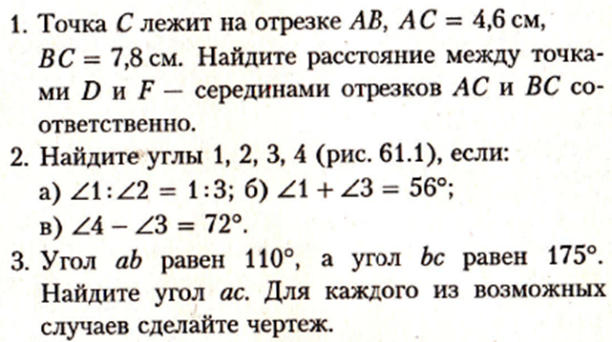  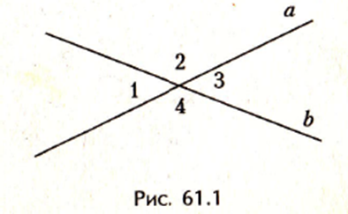 | 06.05
 | Физкультура | Урок №17. Способы двигательной (физкультурной) деятельности. Лёгкая атлетика  https://resh.edu.ru/subject/lesson/3460/start/
 | Литература | Ю.П. КАЗАКОВ «Тихое утро» читать; Письменный ответ на вопрос «Как можно оценить поведение Яшки и Володи в минуту опасности?» | 13.05
четверг 07.05 | Обществознание | «Практикум по теме «Защита Отечества». Наша история демонстрирует множество примеров. Когда патриотизм и чувство долга заставляют миллионы людей вставать на защиту Отечества. Прослушайте песню «До свидания, мальчики!» поэта-фронтовика Булата Окуджавы и ответьте на вопросы: 1. Почему молодые люди поступали именно так, а не иначе? 2. Как вы думаете, способна ли нынешняя молодежь повторить подвиг предков? Ответы аргументируйте. | 14.05
 | Английский язык | Тема урока: Описываем характер человека. Какой друг – настоящий  - упр.17 с 62 изучить правило (посмотреть видеоролик в закрытой группе для 7а класса)  -упр. 22 с 64 изучить правило (посмотреть видеоролик в закрытой группе для 7а класса)  - упр 23 с64 выполнить письменно задание | 07.05
 | География | Тема урока: « География в годы Великой Отечественной войны» просмотр видеоролика по ссылке: https://www.youtube.com/watch?v=Jiw0aoxtc5g  Заполнить таблицу в тетради  географы Вклад в Победу  Картографы, топографы  Гидрологи  Метеорологи  Геологи  Военно-геологические отряды, альпинисты  Ученые в тылу | 07.05
 | Алгебра | Решение уравнений с помощью разложения на множители  Изучение темы пункта 8.6 по плану :  - Посмотреть видеоурок по ссылке https://resh.edu.ru/subject/lesson/1366/  Записать видео конспект урока в тетрадь (кнопка КОНСПЕКТ) на странице видеоурока  При отсутствии технических возможностей выполнить в тетради конспект п. 8.6  - П. 8.6 учебник (конспект урока в тетради)  - Выполнить тренировочные упражнения и задачи по ссылке https://resh.edu.ru/subject/lesson/1366/training/#135852  - При отсутствии технических возможностей выполнить в тетради решите уравнения в тетради в качестве самостоятельной работы  а)  б)  в) | 07.05
 | Русский язык | Сочинение, посвященное 75-летию Победы в Великой Отечественной войне, на одну из предложенных тем:  - "Память Великой Отечественной войны в моем доме"  - "Гимн чести, мужеству и славе"...  - "Дети и война"  - «Пусть не будет войны никогда» | 12.05
 | История | §26 стр.103-111 читать. «Народы России в XVII в. Cословный быт и картина мира русского человека в XVII. Стр.113 вопрос № 1 из рубрики «Думаем, сравниваем, размышляем» | 14.05
пятница 08.05 | Физика | п. 59 Момент сил. Видео урок . https://youtu.be/dT6tKL86Ykk. Оформить в тетрадь с.213, по данным видео Лабораторная работа № 10 «Выяснение условия равновесия рычага». https://youtu.be/fQDhgFMgMpg Вклад ученых физиков в Победу ( презентация учителя) https://cloud.mail.ru/public/5LjU/4H6UDzZy2 | 13.05
 | Русский язык | Продолжаем работать над сочинением
 | Технология (девочки) | Вывязывание изнаночной пели. Видео урок Фото отчет- образец вязания чулочной гладью. | 15.05
 | Технология (мальчики) | Творческая работа «Подарок ветерану» - фото работы | 15.05
 | Английский язык | Тема урока: «Великобритания-союзник нашей страны в годы ВОВ» -развитие навыков чтения с полным пониманием.  Интервью со знаменитой спортсменкой. Косвенная речь  - упр 25 с65 перевести текст письменно, выполнить письменно задание перед текстом | 08.05
 | Физкультура | Просмотреть видеофильм https://yandex.ru/video/preview/?filmId=10232230392502758879&text=матч%20смерти&path=wizard&parent-reqid=1588143306816341-1240109101575331392800121-production-app-host-vla-web-yp-75&redircnt=1588143458.1  Выразить своё мнение о «Матче Смерти» и футболистах киевского «Динамо» (10-15 предложений) | 13.05

